2024-2025 EĞİTİM ÖĞRETİM YILI BAHÇELİEVLER SAADET ÖZDEMİR KIZ MESLEKİ VE TEKNİK ANADOLU LİSESİ BİGEP PROJESİ KAPSAMINDAKİ ETKİNLİKLER

BÖLÜM/DERS: Bilişim Teknolojileri AY: Mayıs

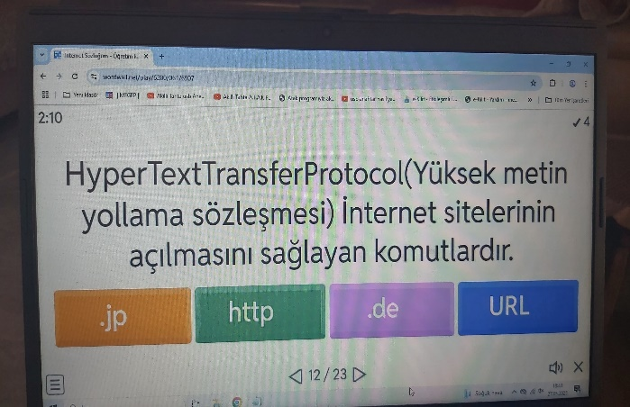
GÖRSELLER
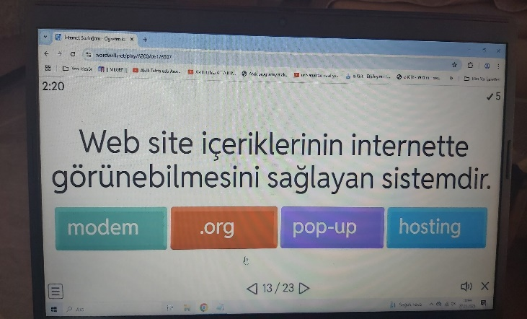

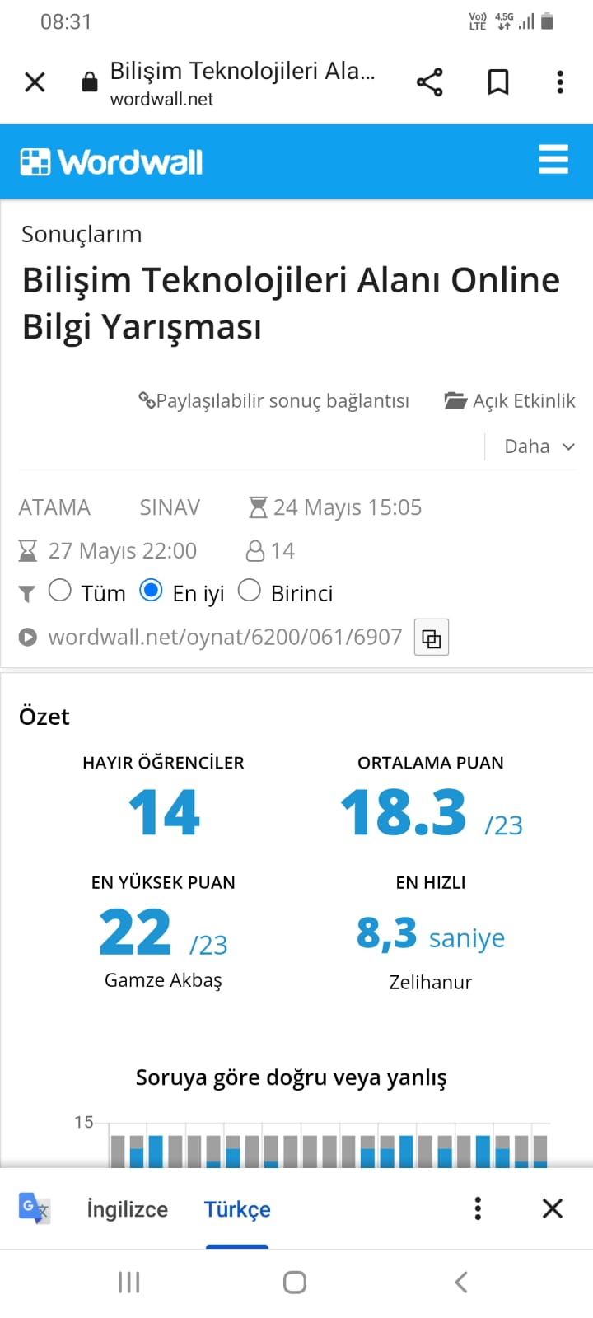
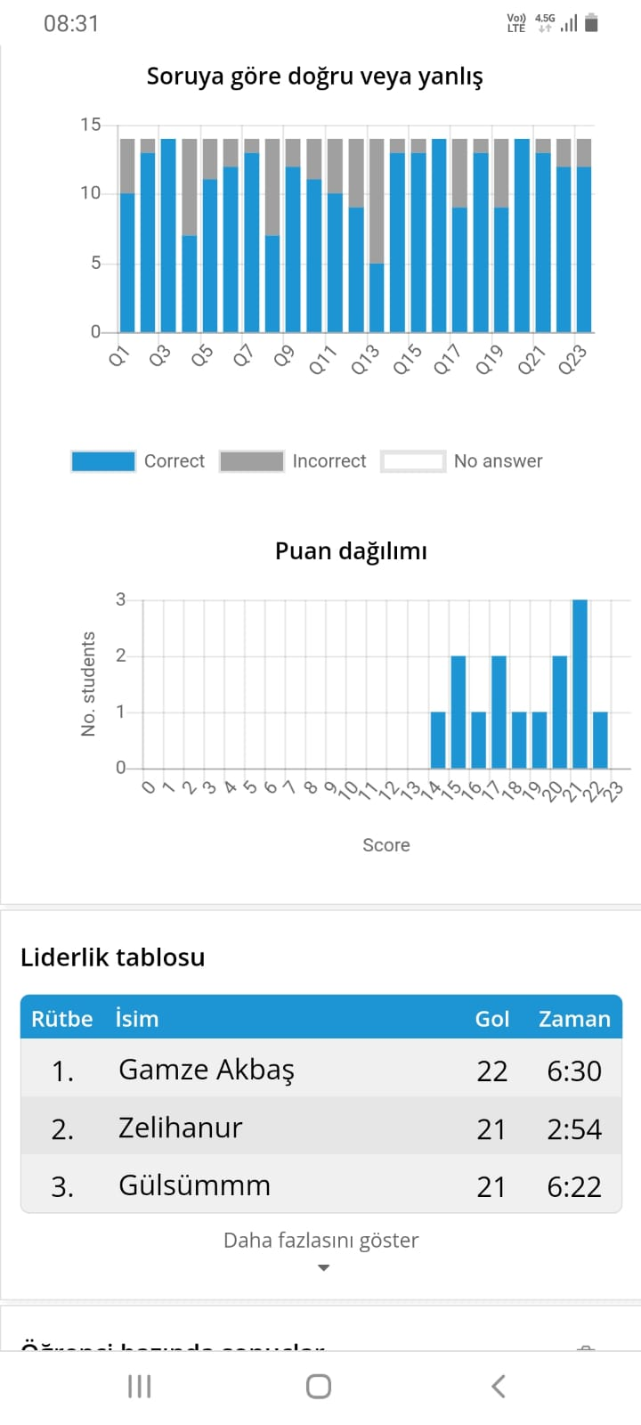

YAPILAN ETKİNLİK İLE İLGİLİ AÇIKLAMALAR:
Web2.0 Araçları İle Online Bilgi Yarışması
Bilişim Teknolojileri Alanı olarak Mayıs ayı etkinlikleri kapsamında web 2.0 araçlarından Wordwall platformunu kullanarak online bilgi yarışması gerçekleştirdik.
Bu platformda teknoloji alanı hakkında genel kültür soruları hazırlandı.Çoktan seçmeli türüne ait sorularda görsellik katılarak öğrencilerin ilgisini çekmeye çalıştık.Her soruya verilen cevap sonucunda sistem doğru cevabı belirttikten sonra bir sonraki soruya geçmektedir.Yarışma sonunda skor tablosundan dereceye girenleri,en hızlı yanıtlayanları vb bilgileri de analiz etme şansı bulmuş olduk.
Katılan tüm öğrencilerimize emeği geçen tüm öğretmenlerimize teşekkür ederiz.

ÖĞRETMENLER AD-SOYAD
Ahmet ÇETİNER Ramazan ERCAN Zeynep DURMUŞ ARSLAN Tansu DEMİR
Bil.Tekn.Alan Öğrt Bil.Tekn.Alan Öğrt Bil.Tekn.Alan Öğrt Bil.Tekn.Alan Öğrt.

